Educathon MX 2019

Convierte tu dispositivo Móvil en un dispositivo IOT



IBM Watson **IOT Platform Starter**

Table of Contents

Resumen 3

Requisitos 3

Convierte tu dispositivo Móvil en un dispositivo IOT 4

1. Cree una aplicación de IoT en IBM Cloud 4

2. Añada el dispositivo que enviará los mensajes MQTT hacia Watson IoT Platform 6

3. Instalar y configurar la aplicación Android 10

4. Verifique que los mensajes se están enviando desde el teléfono inteligente hacia Watson IoT Platform 14

5. Procesar mensajes en un flujo de Node-RED 16

# Resumen

Este tutorial muestra cómo se pueden enviar los datos de sensores que se generan en su teléfono inteligente al servicio IBM Watson IoT Platform que está hospedado en la nube y, después, cómo crear en IBM Cloud aplicaciones de Cloud Foundry que procesen, visualicen y almacenen los datos. Finalmente, le muestra cómo crear una aplicación de Android para instalarla en un teléfono inteligente.

Esta es una visión general de la arquitectura:

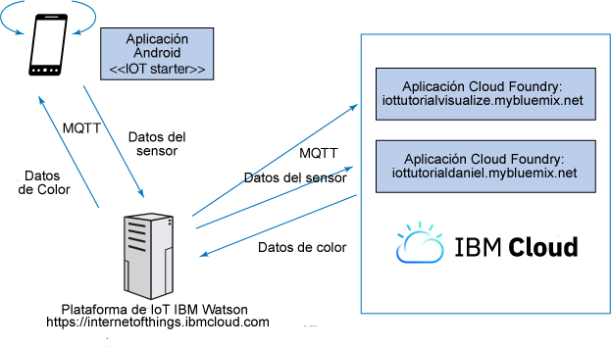

# Requisitos

* Conectividad (Conexión a internet)
* Cuenta en IBM Cloud
* Descargue e instale la interfaz de línea de comandos de Cloud Foundry. (<https://cloud.ibm.com/docs/starters?topic=starters-download-modify-and-redeploy-your-cloud-foundry-app-with-the-command-line-interface&cm_mc_uid=85103803613715543165828&cm_mc_sid_50200000=65828521561869421628>)
* Un teléfono inteligente (Si no tiene uno ya sea Android o IOS, descargar Android Studio para emularlo)
* Laptop o computadora desktop

# Convierte tu dispositivo Móvil en un dispositivo IOT

## Cree una aplicación de IoT en IBM Cloud

El boilerplate de Internet of Things Platform Starter contiene un motor de Node-RED que usted utilizará más tarde para procesar los mensajes de IoT. Por ahora, usted necesitará un servicio de Internet de las Cosas para enviar y recibir mensajes MQTT hacia y desde IBM Watson IoT Platform.

1. Ingresar desde su laptop a su navegador de preferencia
2. Ingresar a [http://cloud.ibm.com](http://cloud.ibm.com/)
3. Inicie sesión en su cuenta de IBM Cloud con sus credenciales

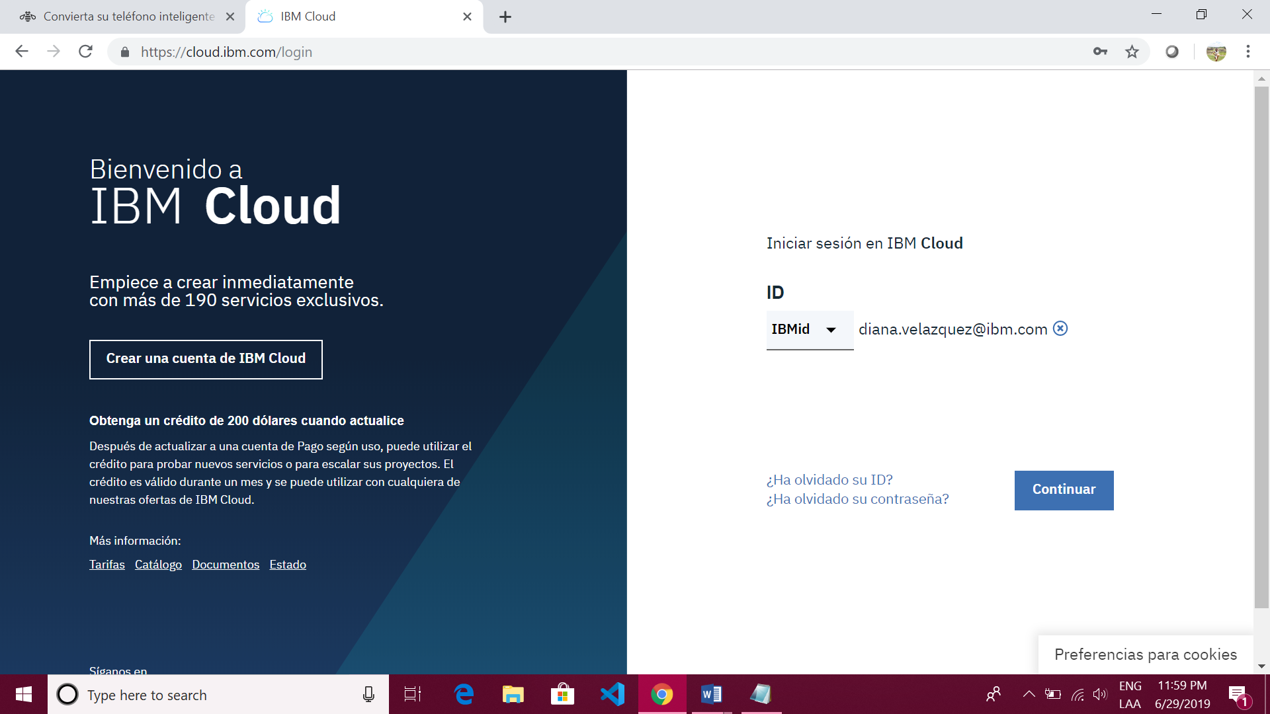

1. Dar clic en **Crear**

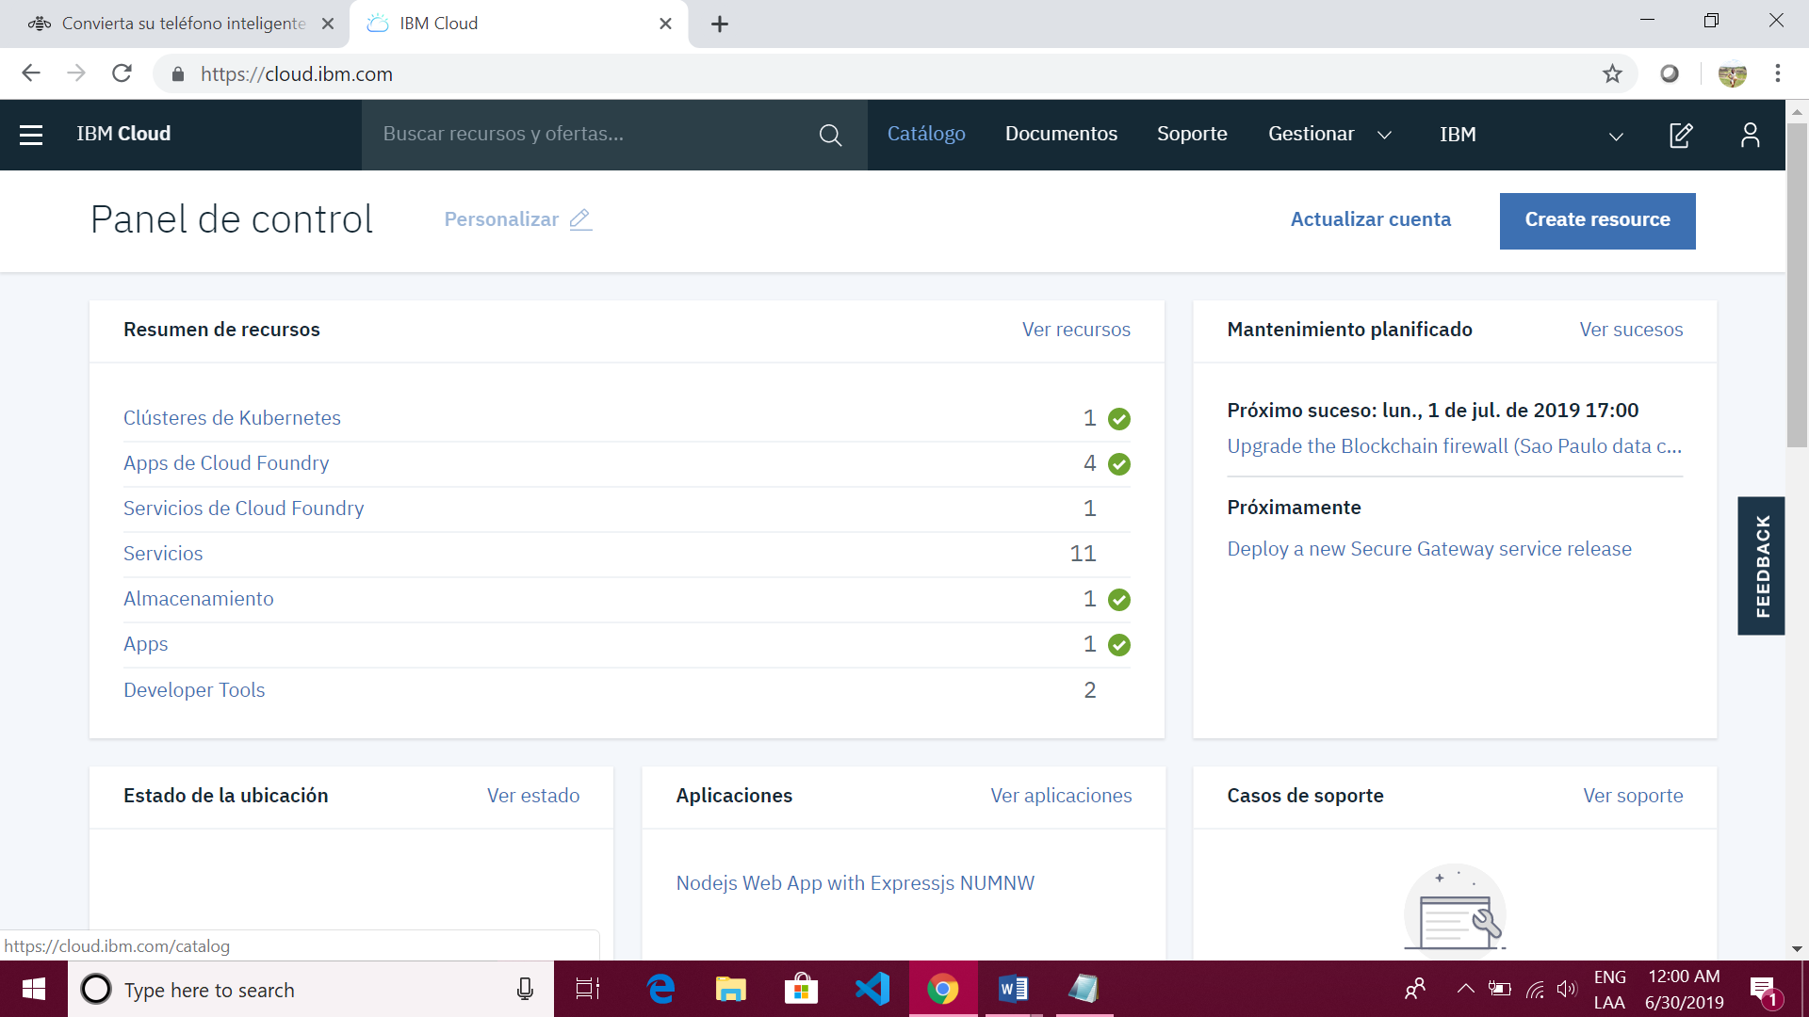

1. Dar clic en Internet de las cosas

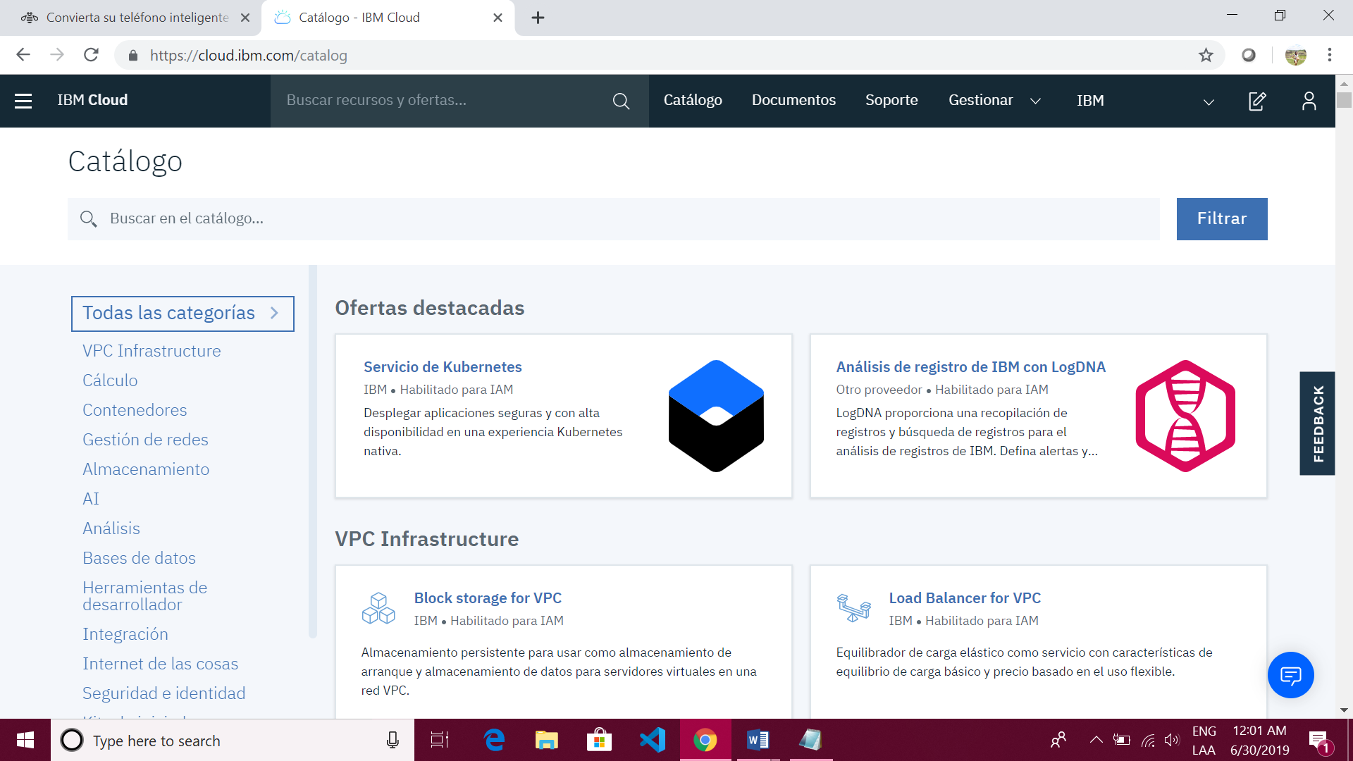

1. Seleccionar **Internet of Things Platform Starter**

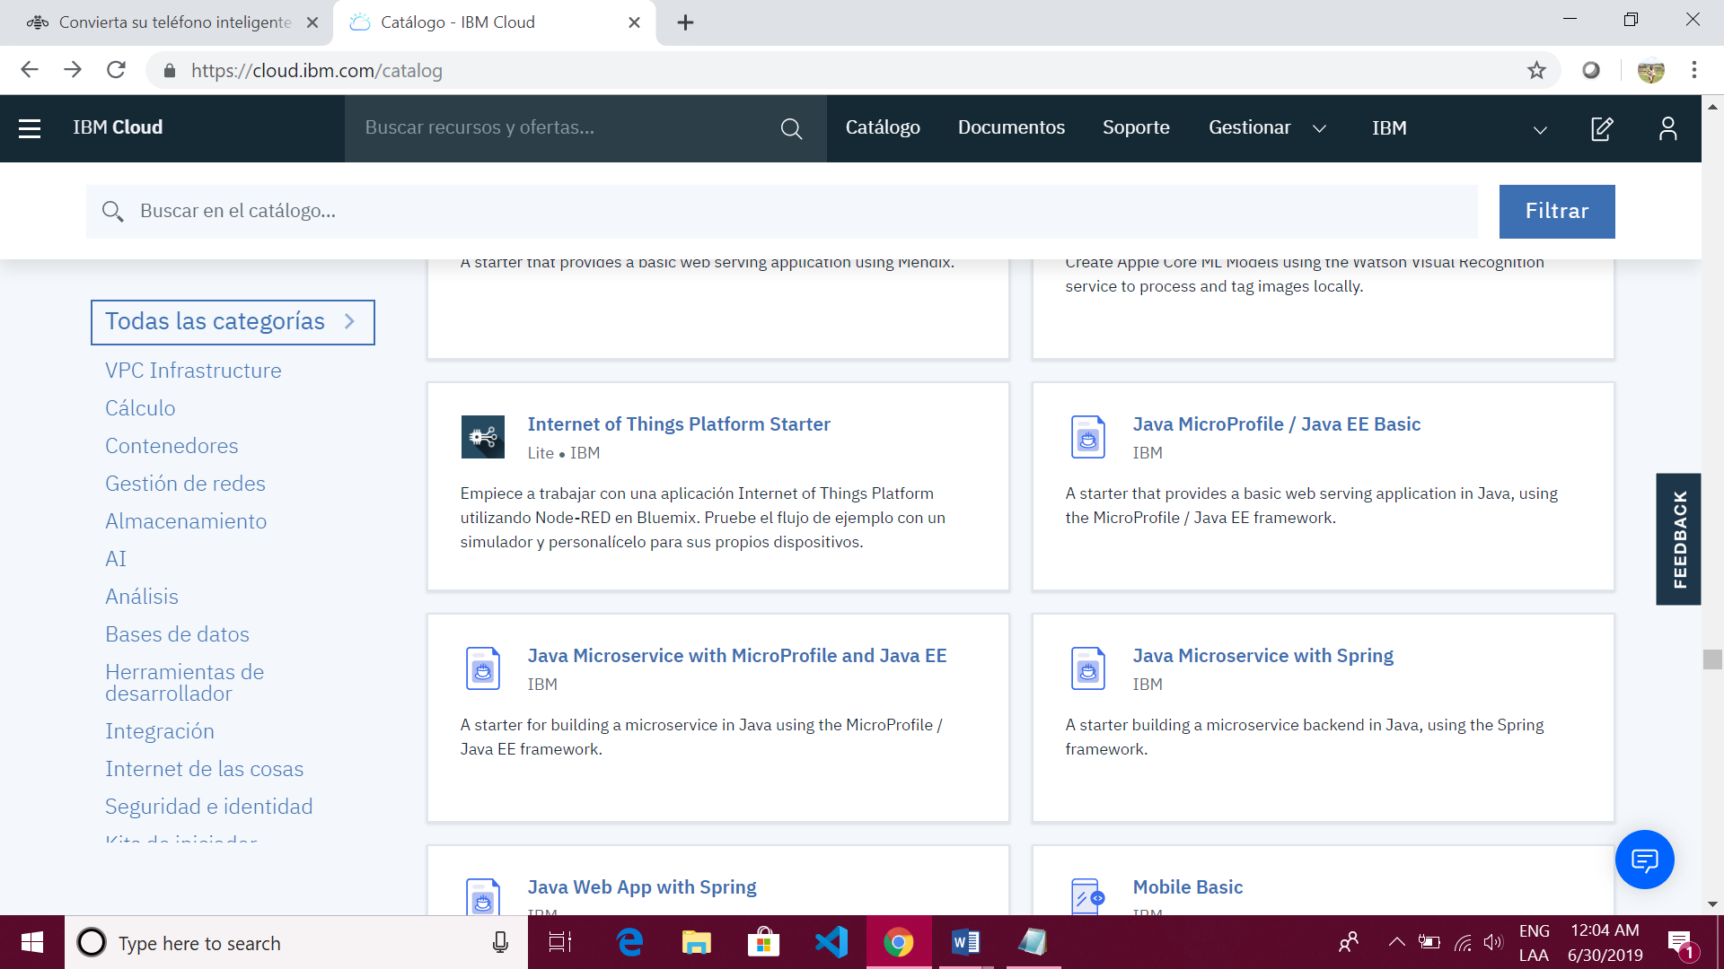

1. Ingrese un nombre para su aplicación. Ese nombre debe ser único dentro de IBM Cloud, por ejemplo, "iot<su nombre>", porque ese nombre también se utiliza como nombre del host. Por ejemplo, yo podría usar **iotDianaPrueba**.

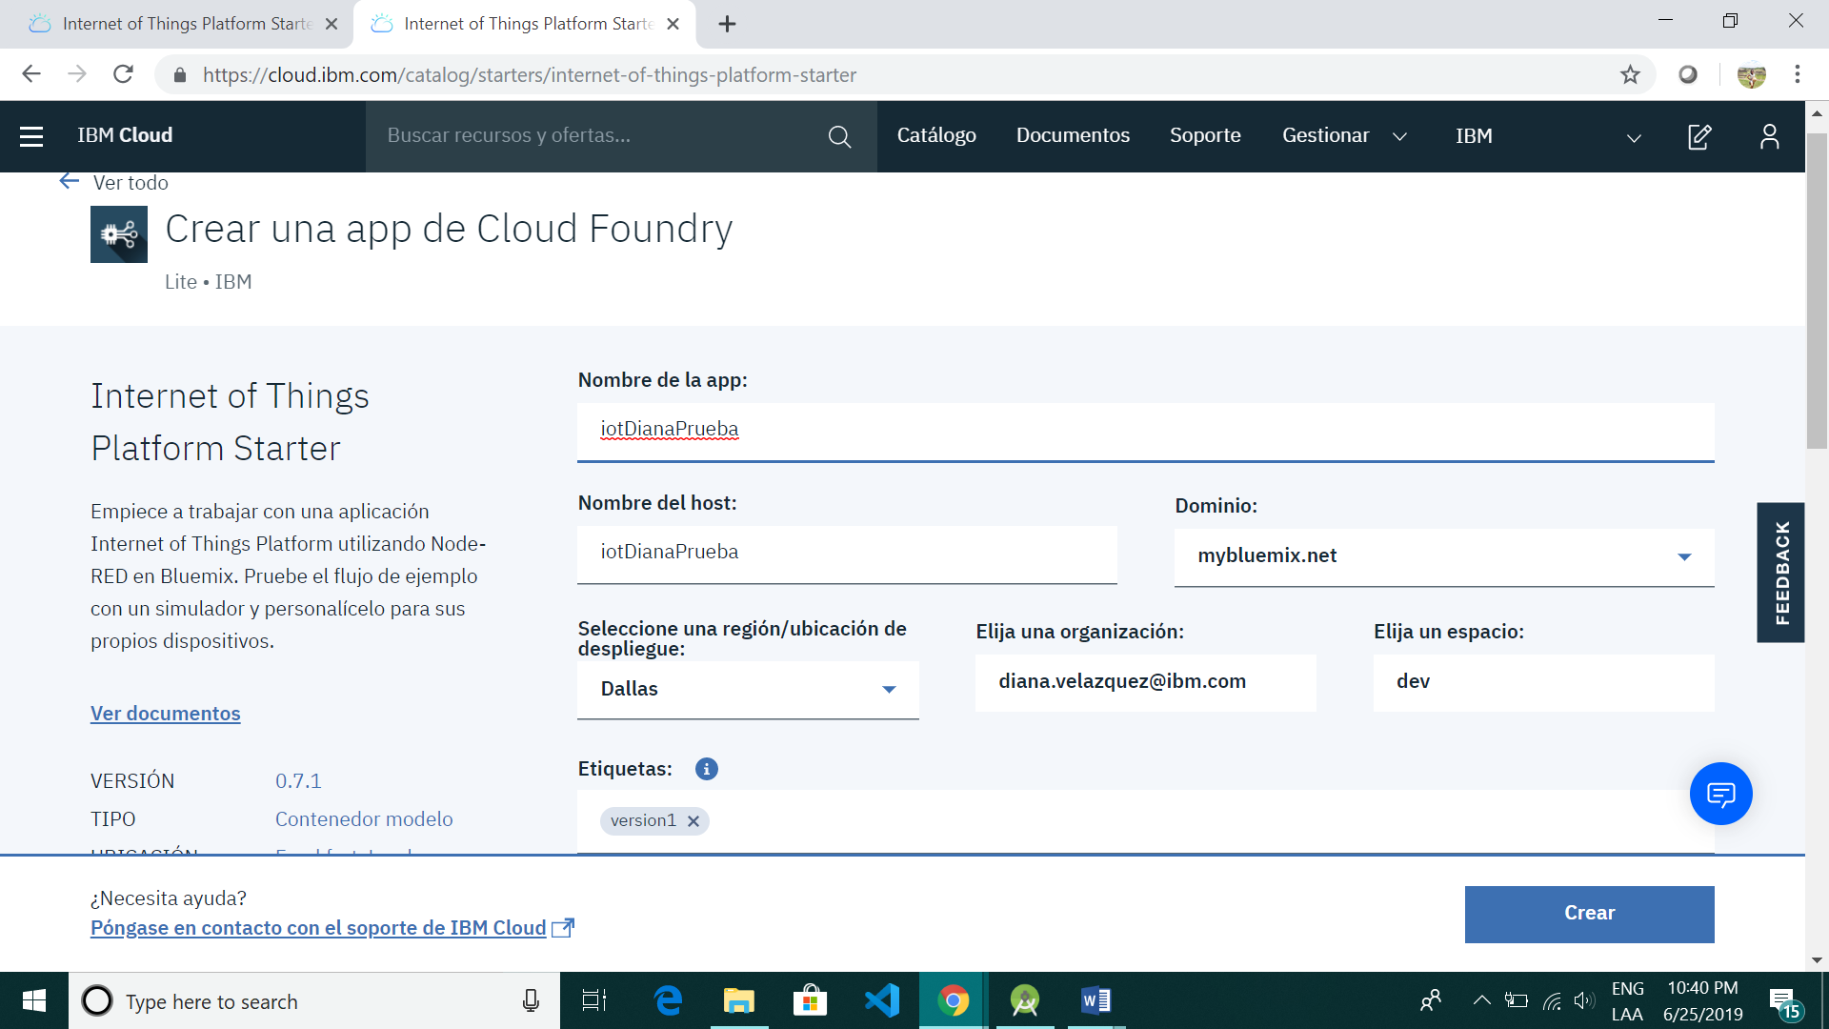

1. Le damos clic en **Crear**

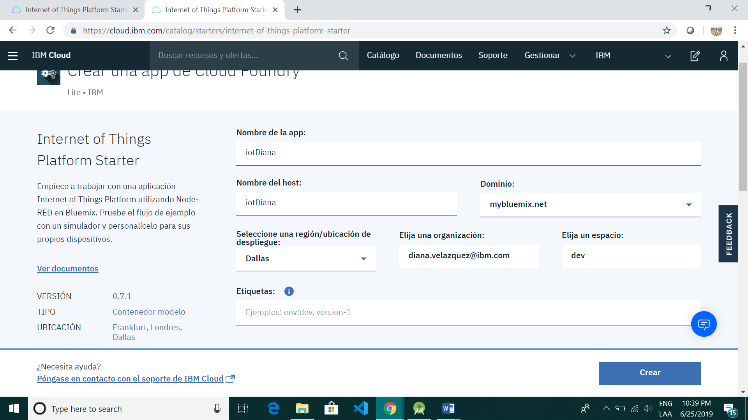

1. Después de que se haya creado la aplicación, haga clic en **Visión general** del panel de la izquierda. Observe que su aplicación contiene dos conexiones, una con una base de datos Cloudant NoSQL y otra con un servicio de Internet of Things Platform

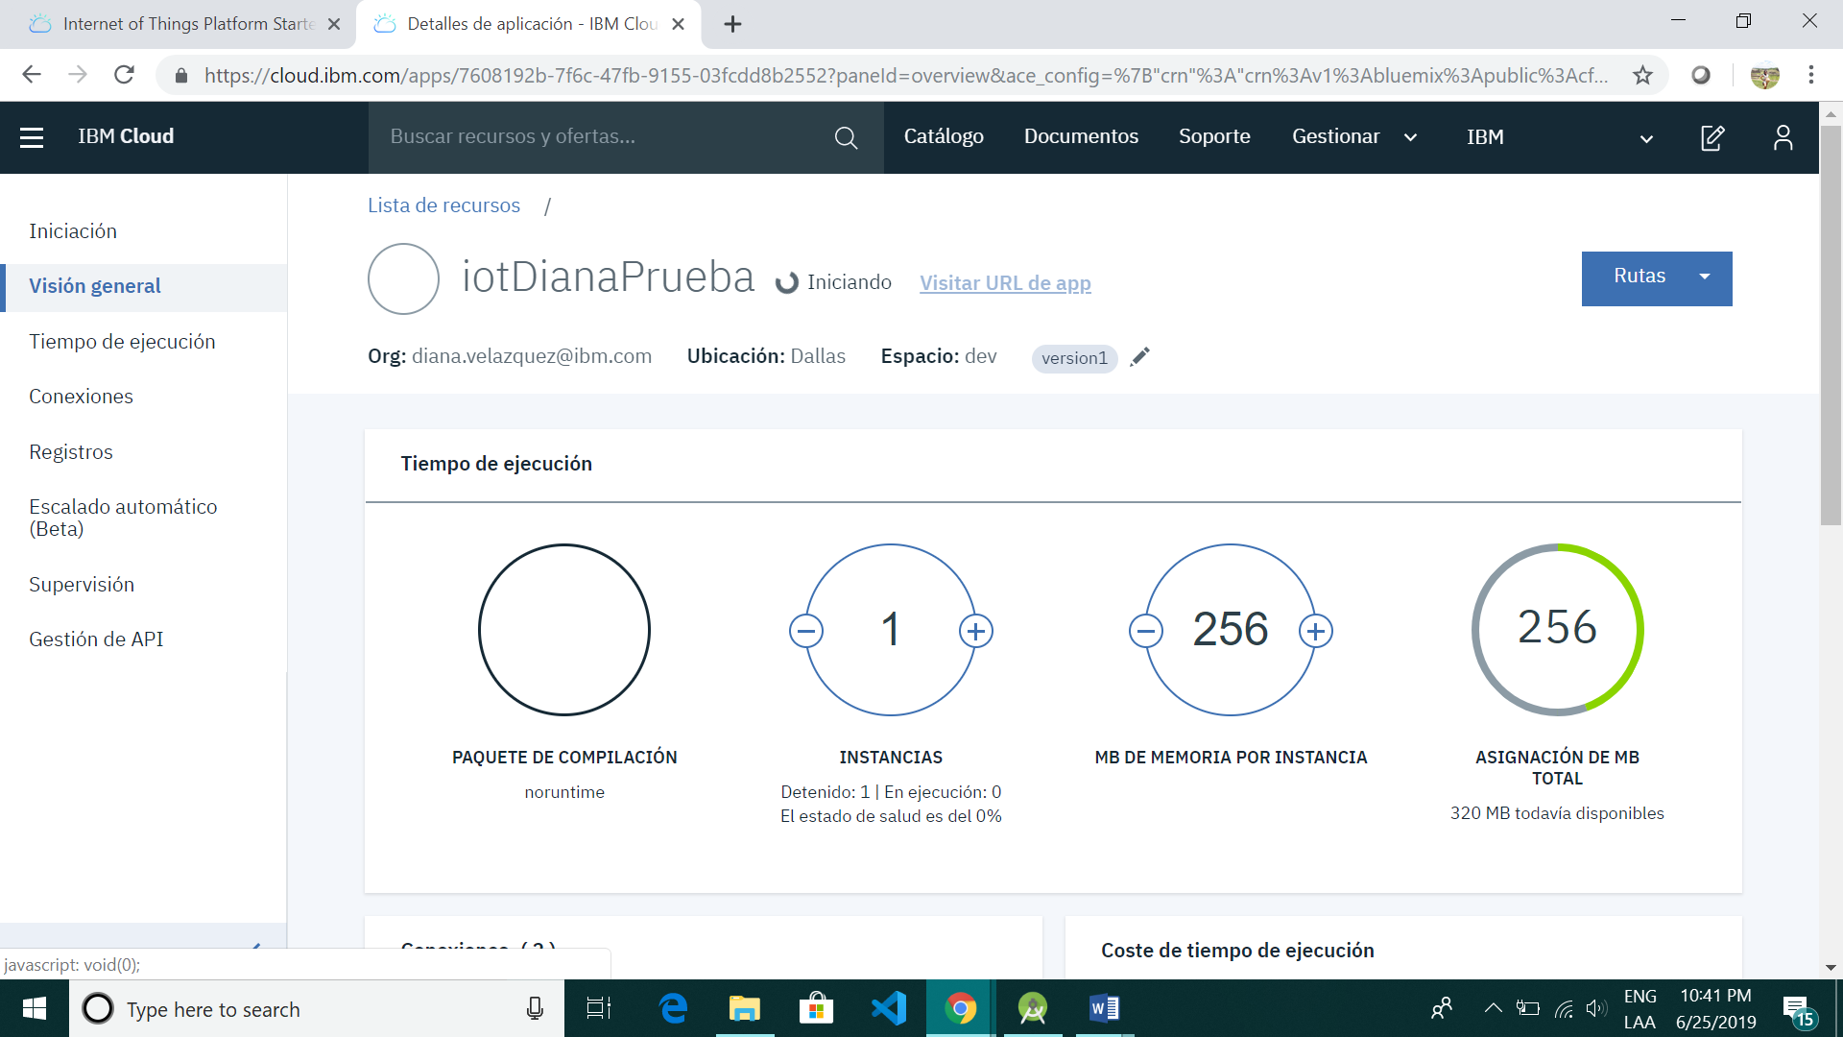

## Añada el dispositivo que enviará los mensajes MQTT hacia Watson IoT Platform

1. En la vista Visión general de su aplicación, bajo Conexiones, haga clic en el servicio Internet of Things Platform, que tiene un nombre parecido a iot<su nombre>-iotf-service.

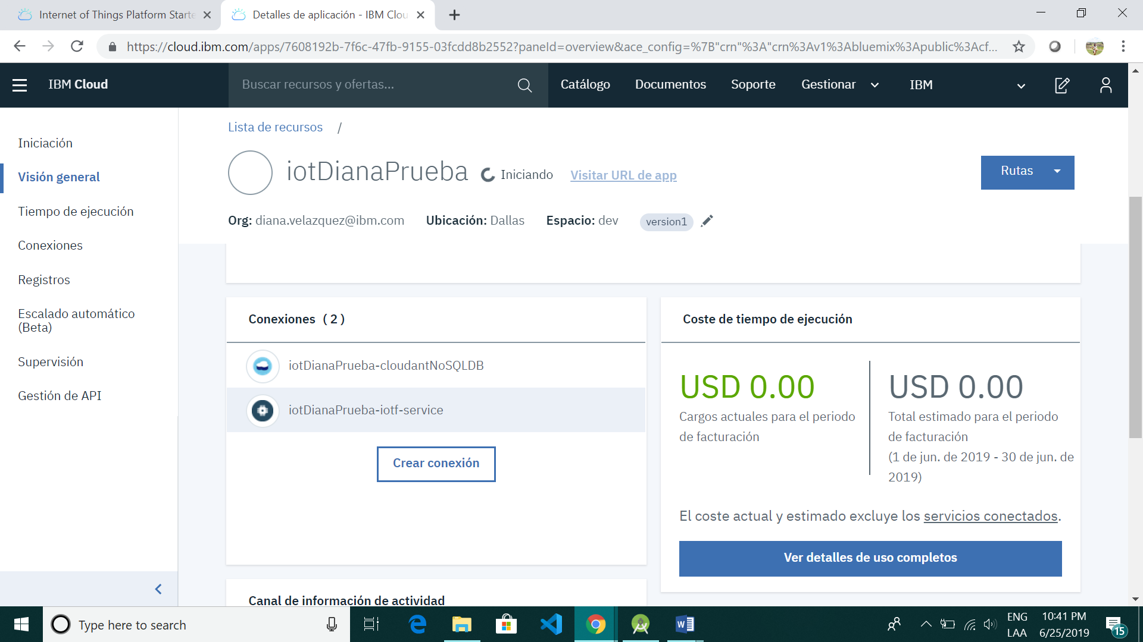

1. Haga clic en **Lanzar** para abrir el panel de instrumentos de Watson IoT Platform

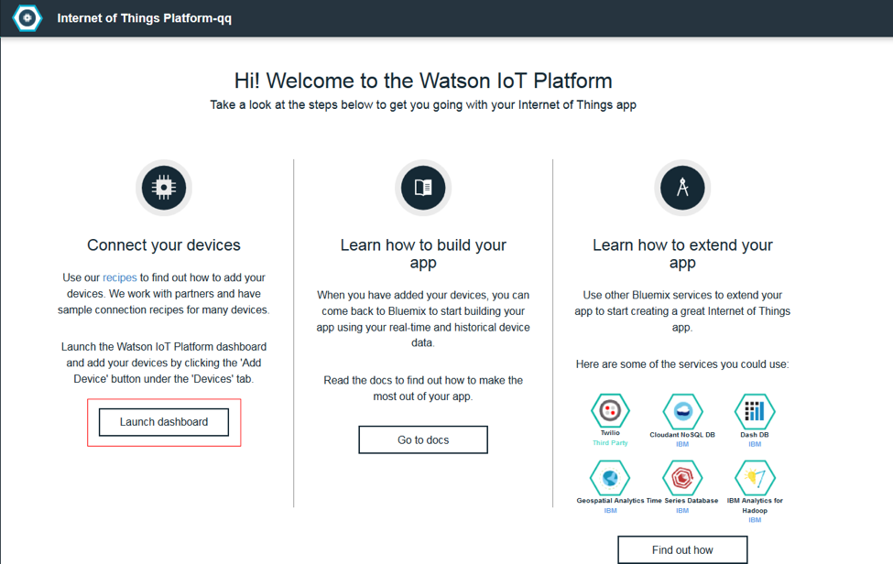

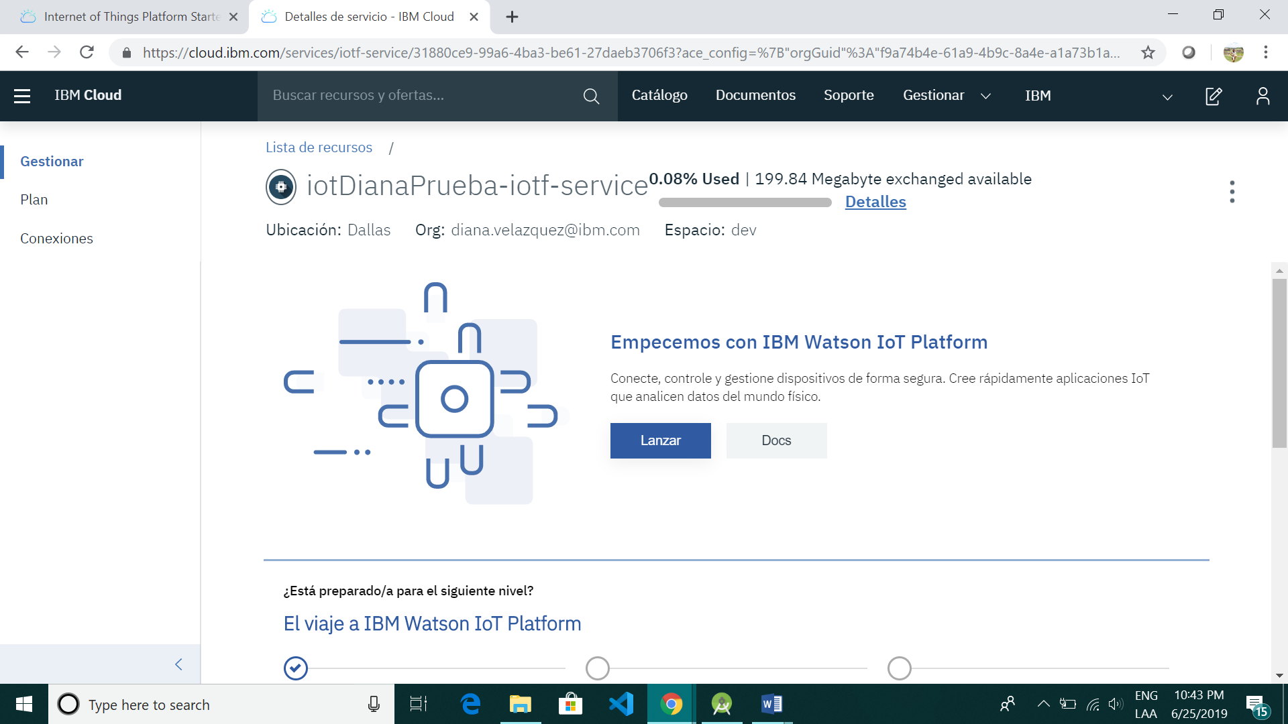

Se mostrará el panel de instrumentos de IBM Watson IoT Platform, que es un servicio que es independiente de IBM Cloud. A su aplicación se le asigna un ID de organización, que usted necesitará más tarde para desarrollar la aplicación móvil. En la siguiente imagen, el ID de la organización es *qu1cf9*, que se muestra bajo la información del inicio de sesión de la esquina superior derecha del panel de instrumentos.

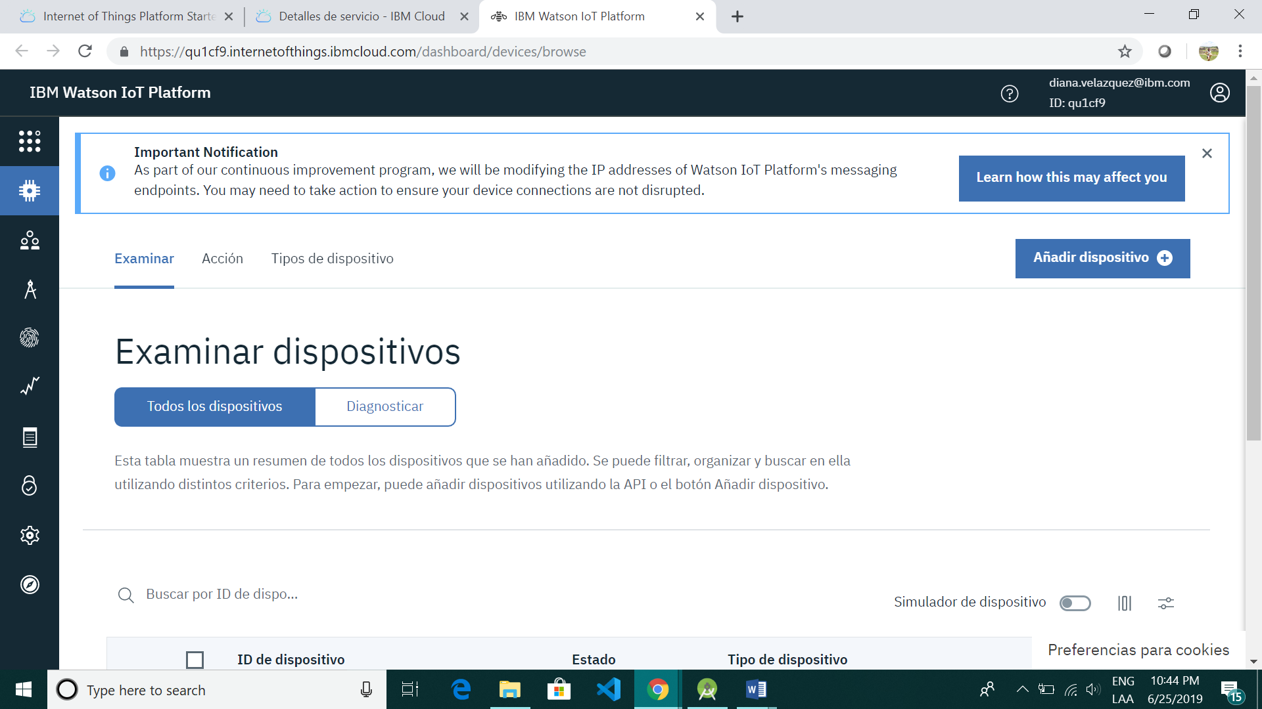

1. En el menú de la izquierda, que aparece cuando se pasa el ratón por encima de él, haga clic en Dispositivos. Después, haga clic en Añada un tipo de dispositivo. Dentro de su organización puede tener varios tipos de dispositivos, y cada uno puede tener varios dispositivos. Un tipo de dispositivo es un grupo de dispositivos que comparten las mismas características; por ejemplo, pueden brindar los mismos datos de los sensores. En nuestro caso, el nombre del tipo de dispositivo debe ser "Android" (este nombre del tipo de dispositivo es exigido por la aplicación que usted usará más tarde).

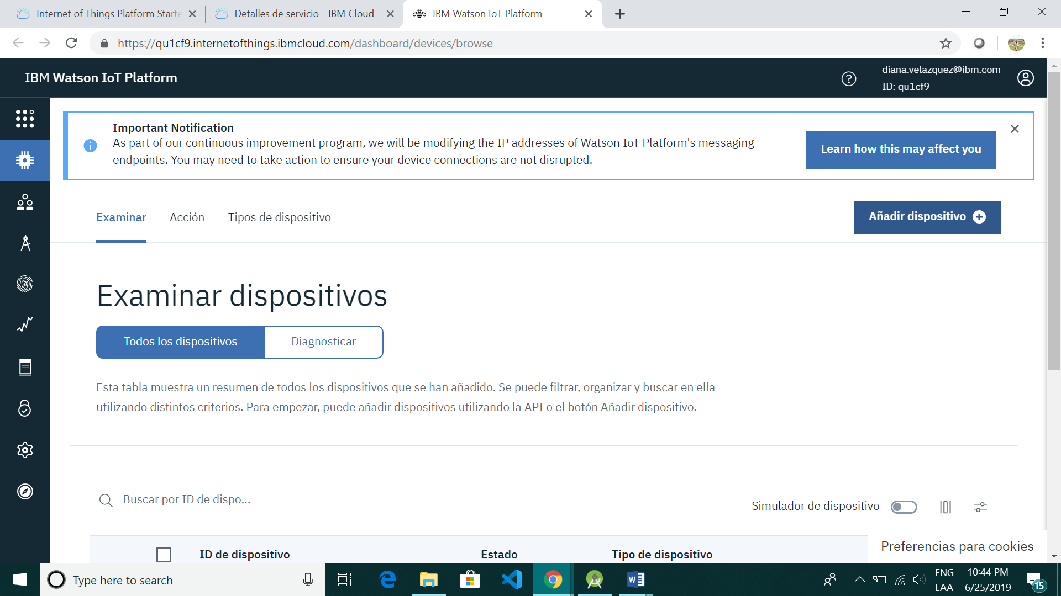

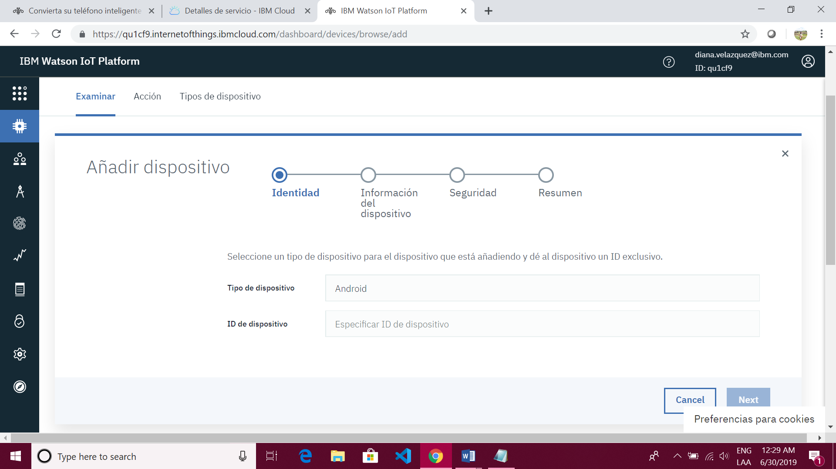

1. En ID de dispositivo poner la dirección MAC de tu teléfono (sin caracteres especiales como :,_,%,#,etc), en mi caso pondré 304b07e668ca.
2. Haga clic en **Next**. Se muestra una página en la que usted podría ingresar metadatos acerca del tipo de dispositivo (En modelo yo pondré el modelo de mi teléfono que es un moto g6 play), déjela en blanco los datos desconocidos y haga clic en **Siguiente**.
3. Proporcione un valor para el token de autenticación. Apunte este valor para después. Después, haga clic en **Next**. (Nota: esta contraseña debes guardarla porque no se puede resetear, tendrías que borrar todo de nuevo)

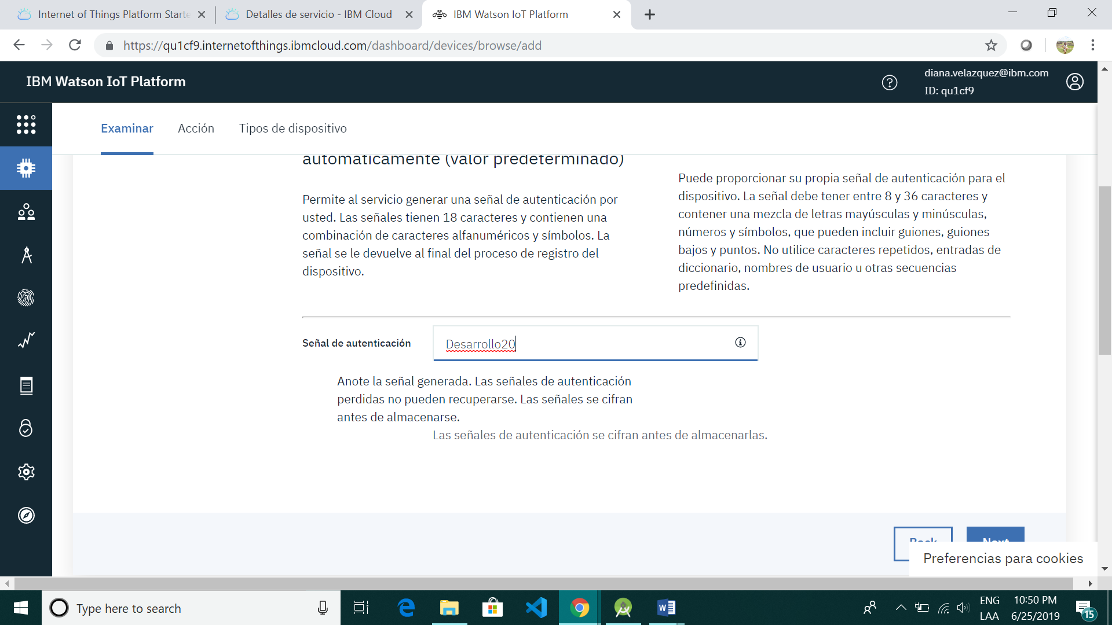

1. Haga clic en **Hecho**
2. En seguida aparecerá el resumen de los datos que se ingresaron

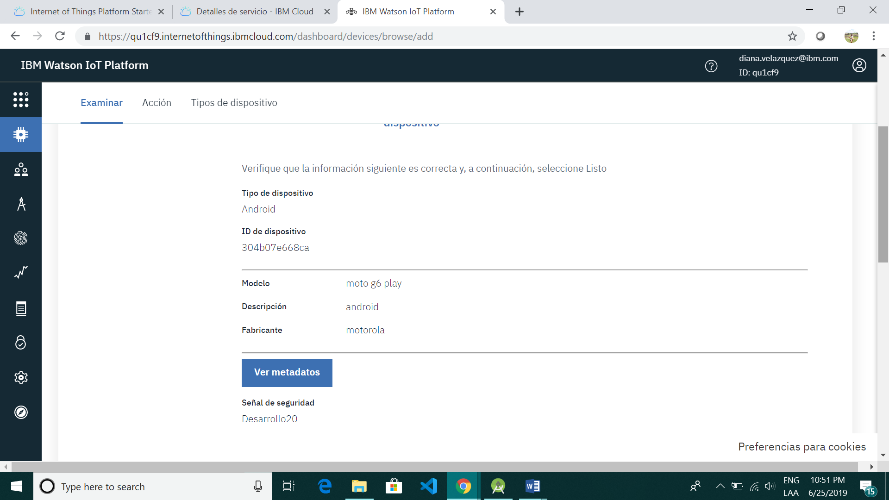

1. Haga clic en **Atrás**

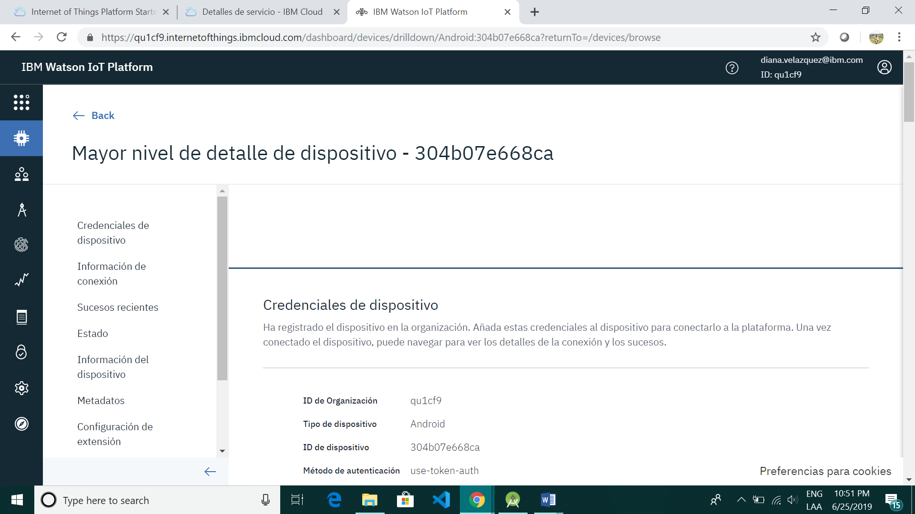

1. Ahora está listo para enviar mensajes MQTT desde un dispositivo hacia IBM Watson IoT Platform.

## Instalar y configurar la aplicación Android

Usted utilizará la aplicación IoT Starter for Android para leer y enviar datos del sensor de su teléfono inteligente. El código de origen y la documentación de la aplicación están en el proyecto iot-starter-for-android de GitHub (<https://github.com/ibm-watson-iot/iot-starter-for-android>).

**Opcional o si no cuenta con un teléfono inteligente**: Si usted tiene experiencia en el desarrollo de Android, puede descargar el código de GitHub, importarlo a su entorno de desarrollo de Android, y después construir el archivo apk. En caso contrario, para instalar y ejecutar la aplicación rápidamente, siga estos pasos.

**Nota**: El archivo .apk está compilado para la versión 5.0.1 de Android, pero se ha probado en Android 6 y funciona. Si usted tiene instalada una versión anterior de esta aplicación, tiene que desinstalarla antes de instalar esta.

**OJO:** Si usted tiene un iPhone o una iPad, puede utilizar IoT Starter for iOS. Este manual no cubre la instalación en el iPhone, pero, si usted posee uno, puede utilizar la aplicación iOS durante el resto de este tutorial. (<https://github.com/ibm-watson-iot/iot-starter-for-ios>) 900715

1. Antes que nada, tenemos que configurar nuestro teléfono celular para que podamos instalar aplicaciones desde orígenes desconocidos, para ello en su teléfono, vaya a **Configuraciones** > **Aplicaciones y notificaciones** > **Acceso especial a apps** > **Instalar apps desconocidas** . Bajo Administración del Dispositivo, active los Orígenes desconocidos. Ahora puede instalar archivos .apk desde fuera de Google Play.
2. Salir de ahí
3. Abra el navegador de su teléfono e ingrese este URL:

<https://github.com/deveops/iot-starter-for-android/releases>

1. Nos abrirá una pantalla como la siguiente, le damos clic en **Activos** , se nos desplegara una lista de opciones y le damos clic en el primer archivo con terminación .apk

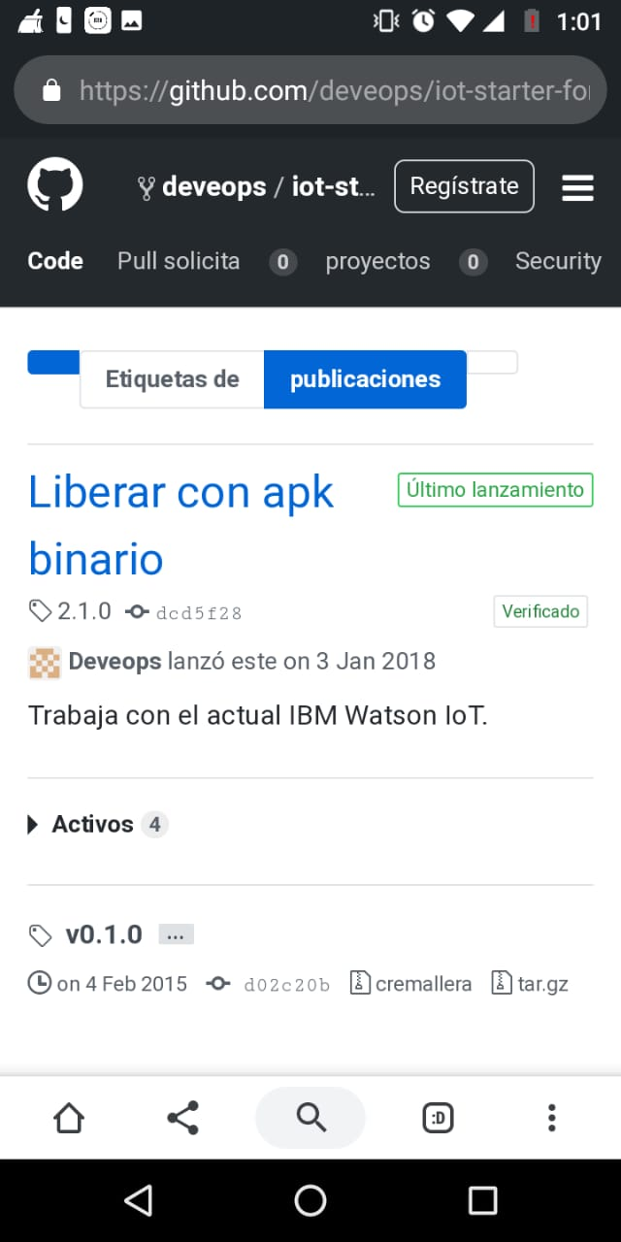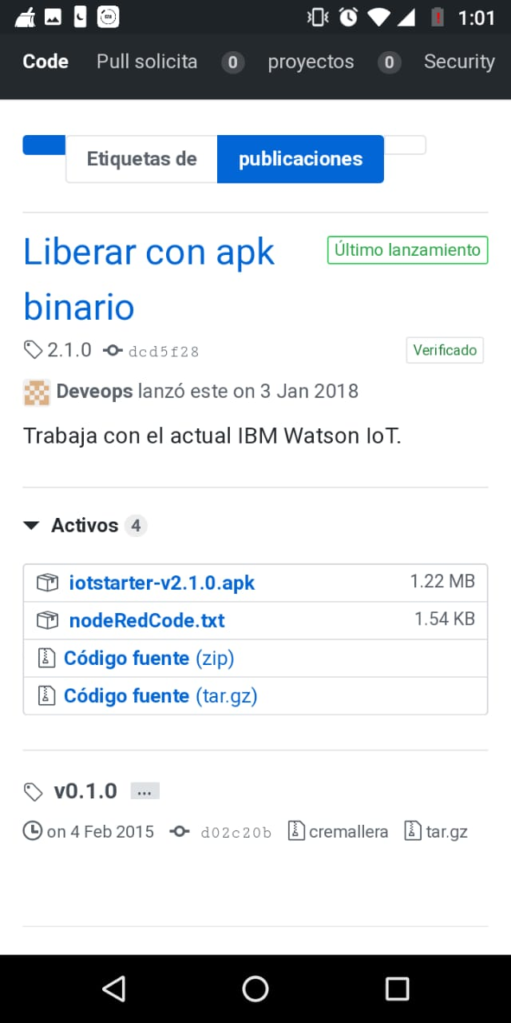

1. Siga las instrucciones de instalación en su teléfono celular, aquí seguiremos las instrucciones de mi teléfono
2. Nos pregunta que si queremos descargar el archivo le das en **Descargar**

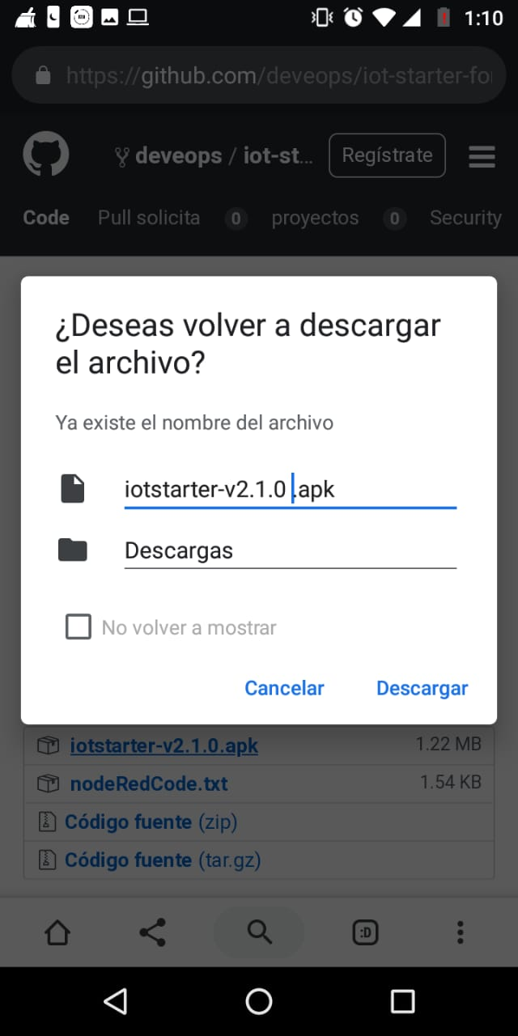

1. Le damos clic en abrir

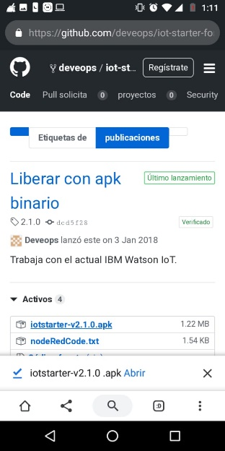

1. Le damos clic en **Instalar**

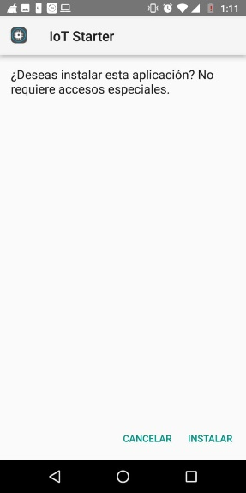

1. Le damos clic en **Abrir**

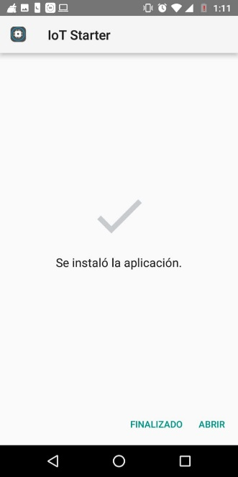

1. Ya estando en la aplicación tendremos la siguiente interfaz

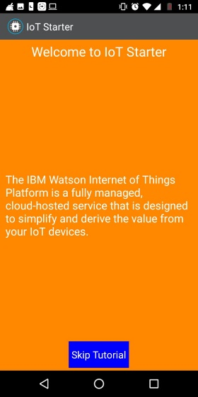

1. Aquí ingresams los datos que ingresamos en el dashboard de IBM Watson IoT Plataform , quedo en la pantalla de resumen.

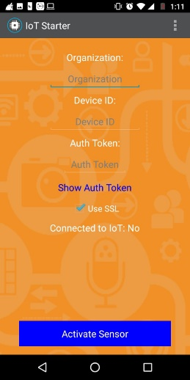

* **Organización**: El ID de la organización que se mostraba en el servidor de IBM IoT (al inicio de "Añada el dispositivo que enviará los mensajes MQTT hacia Watson IoT Platform"). Por ejemplo, *qu1cf9* de este tutorial
* **ID del Dispositivo**: El ID del dispositivo que usted configuró, al final de "Añada el dispositivo que enviará los mensajes MQTT hacia Watson IoT Platform." Por ejemplo, " "304b07e668ca " de este tutorial
* **Token de Autorización**: El token de autorización que usted especificó en "Añada el dispositivo que enviará los mensajes MQTT hacia Watson IoT Platform."
* Seleccione **Usar SSL**
* Finalmente dar clic en Activar Sensor

Ahora la aplicación recopila datos del sensor de aceleración de su teléfono inteligente y los envía al servidor IBM IoT. La aplicación muestra los datos del acelerómetro y el número de mensajes que se han publicado o recibido.

## Verifique que los mensajes se están enviando desde el teléfono inteligente hacia Watson IoT Platform

1. De regreso a su computadora, vuelva a abrir la página IBM Watson IoT Platform de su organización (vea el inicio de Añada el dispositivo que enviará los mensajes MQTT hacia Watson IoT Platform).
2. En el menú izquierdo, haga clic en Dispositivos. Se está mostrando su dispositivo Android. (Con un puntito verde, esto quiere decir que el status es Conectado satisfactoriamente)

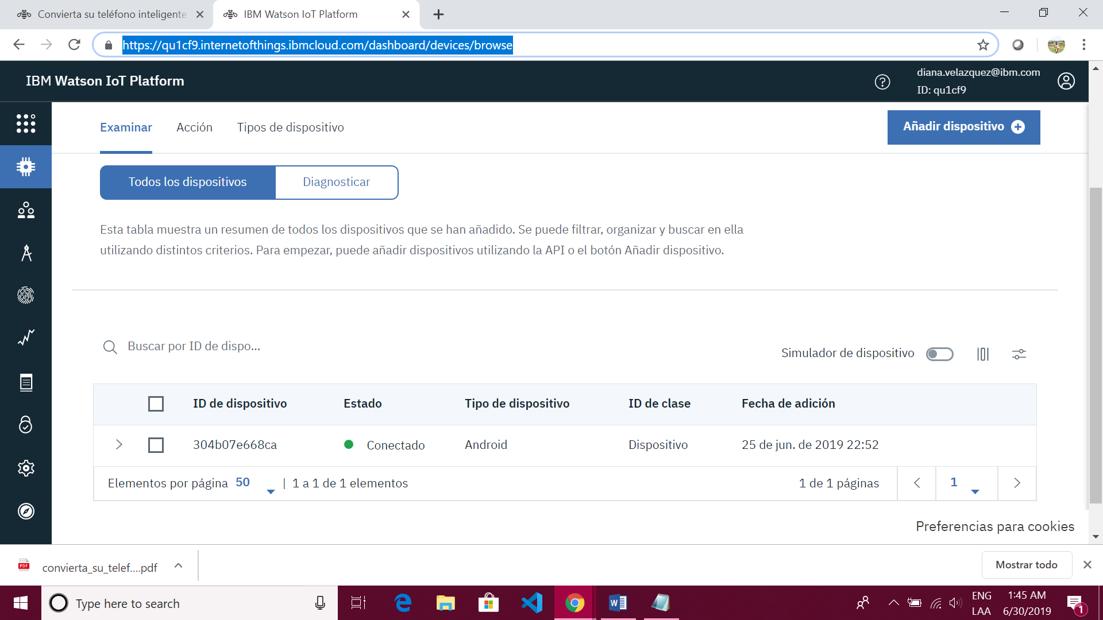

1. Ahora vamos a revisar si ya estamos cachando los datos de nuestro celular, le damos clic al Id del dispositivo

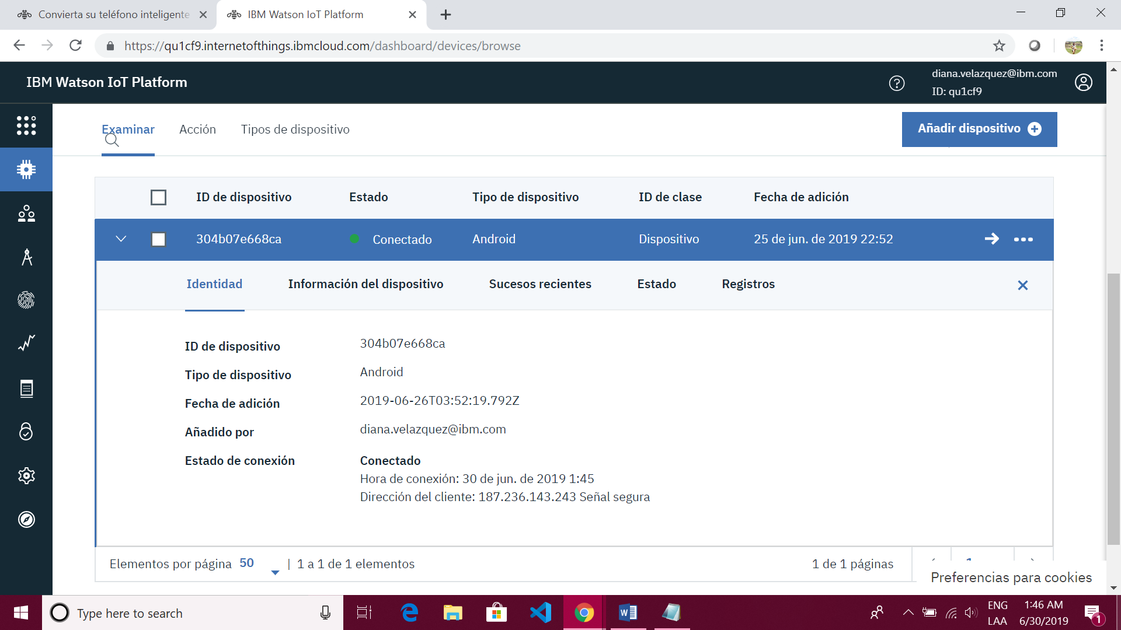

1. En seguida le damos clic en **Sucesos recientes**, aquí veremos los sucesos recientes cachados desde nuestro dispositivo móvil

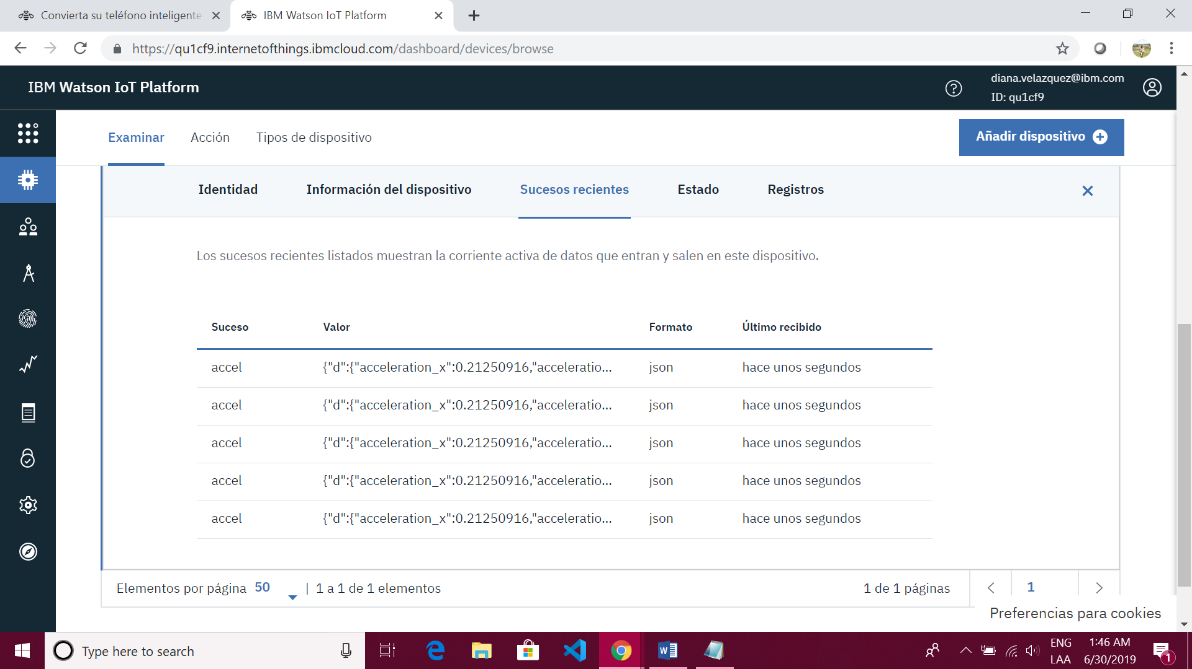

1. Le damos clic en alguno de los eventos y veremos como el formato de la información es un Json

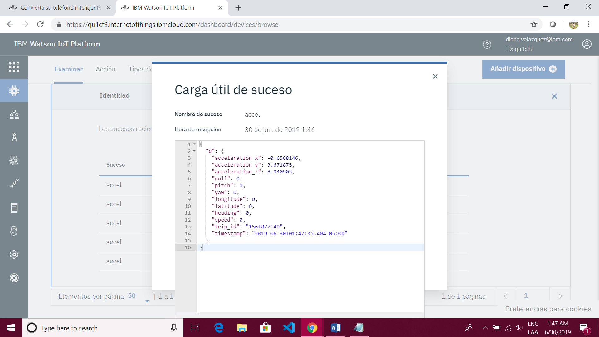

Ya está listo para trabajar en IBM Cloud con los datos de los mensajes.

## Procesar mensajes en un flujo de Node-RED

En esta sección usted mejorará su aplicación de IBM Cloud IoT mediante la utilización de un flujo de Node-RED para procesar los mensajes desde su teléfono inteligente, y después enviará los mensajes de vuelta a su teléfono inteligente. El teléfono reaccionará a esos mensajes cambiando el color de fondo de la aplicación.

1. Abra su panel de instrumentos de IBM Cloud (vaya a bluemix.net y haga clic en Panel de instrumentos).
2. En su panel de instrumentos de IBM Cloud, verifique que su aplicación IBM Cloud IoT (la que ha creado en el Paso 1) esté funcionario.
3. Abra en un navegador <el nombre de su aplicación>.mybluemix.net, donde <el nombre de su aplicación> es el nombre de su aplicación IoT. Siga los pasos del asistente para seleccionar el nombre de usuario y la contraseña para el editor de Node-RED. El mio es el siguiente : <https://iotdianaprueba.mybluemix.net/>

En seguida nos aparecerá algo similar, le damos clic en Go to your Node-RED flow editor

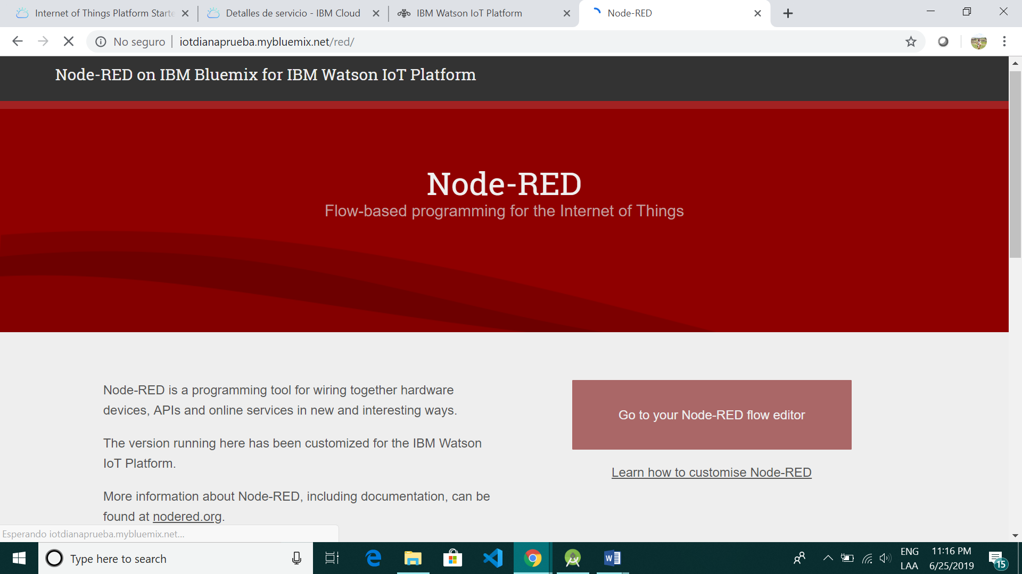

* Seguimos las instrucciones de Node-Red, (Será algo muy similiar a lo siguiente)

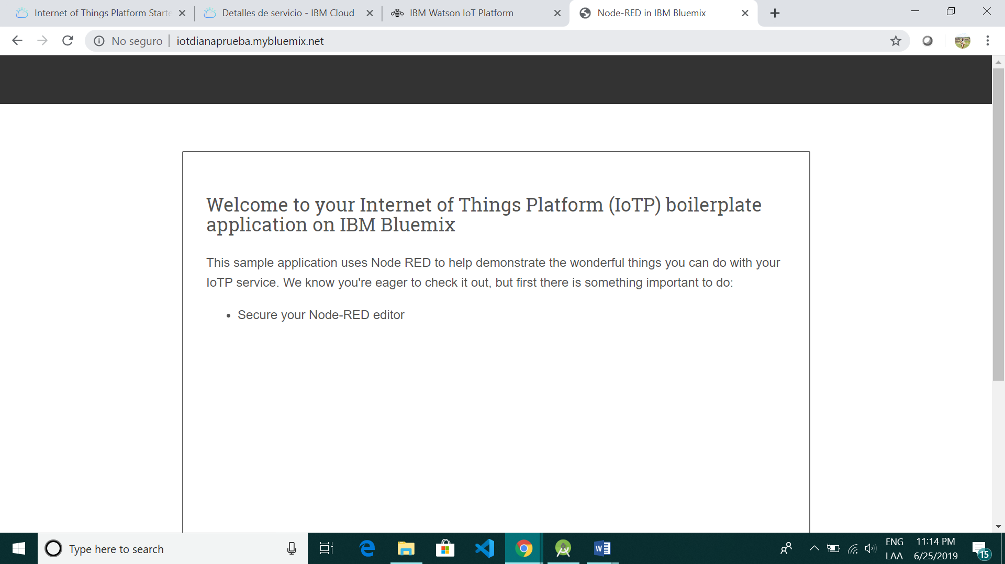

* Asegurate de no olvidar tu contraseña

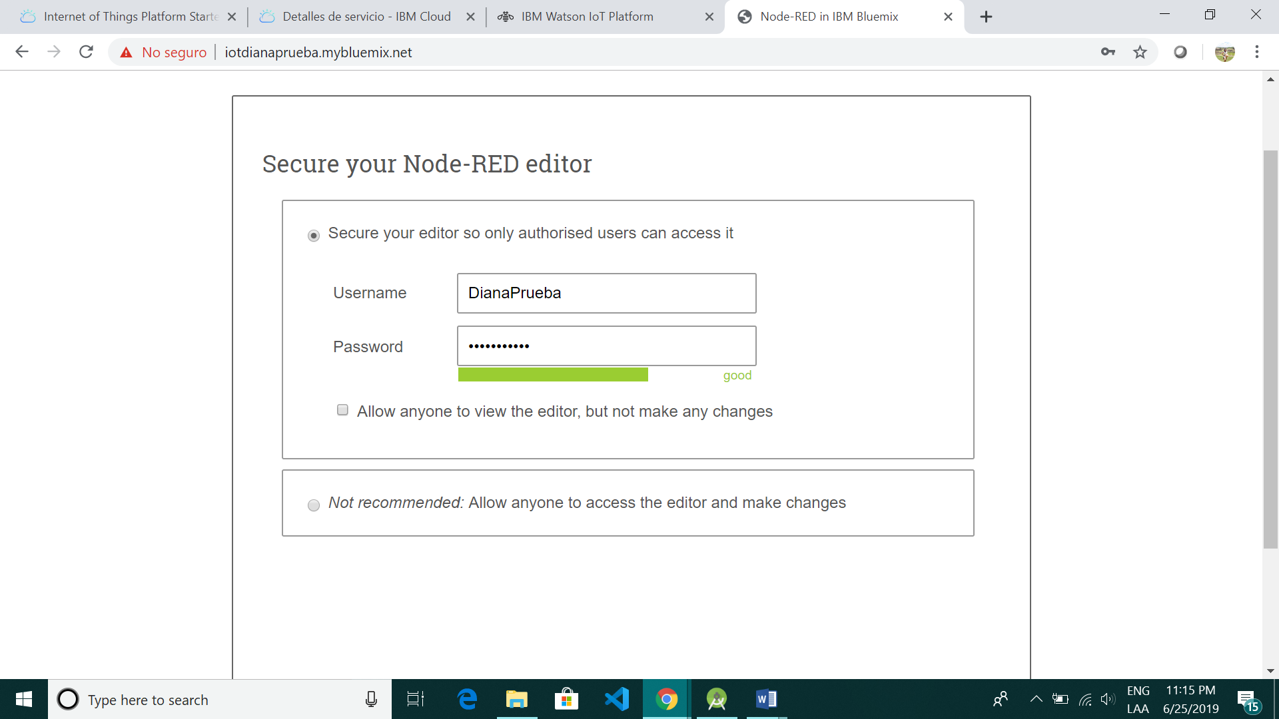

1. En la página de Node-RED para su aplicación de IoT, haga clic en Vaya a su editor de flujos de Node-RED. El editor se abre mostrando un flujo de ejemplo.

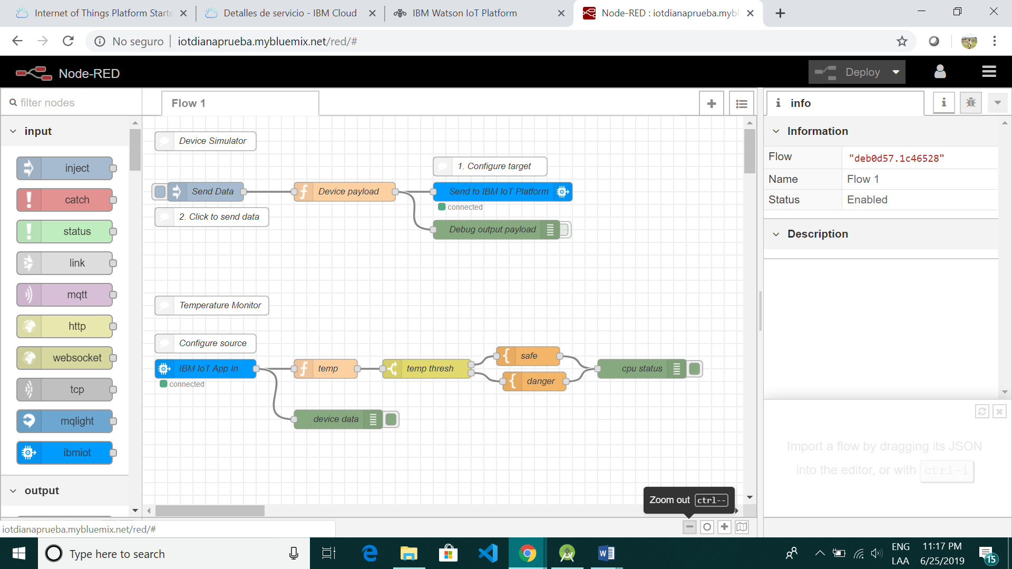

1. Inicie sesión en Node red con las credenciales que acaba de crear

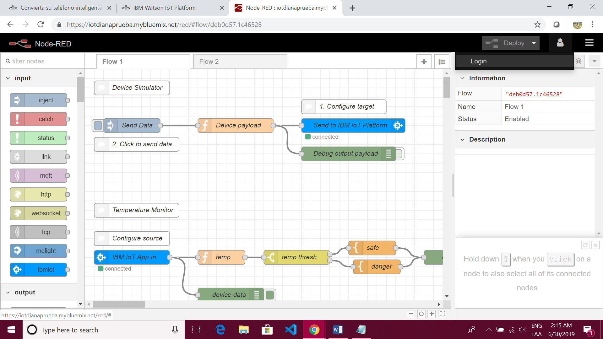

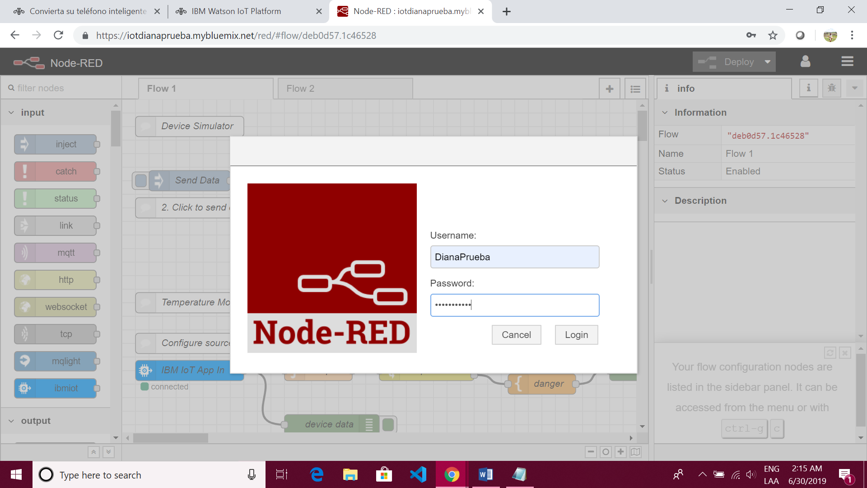

1. Si utiliza las funciones de arrastrar y soltar de este editor podrá formar un flujo de mensajes. Aunque puede crear su propio flujo aquí, importaremos el código siguiente. Pero antes, seleccione todos los nodos existentes y bórrelos pulsando la tecla Suprimir.
2. Utilice el siguiente código (como una línea de código larga y única) como un archivo de texto (nodeRedCode.txt)
3. Abra el archivo en un editor de texto. Asegúrese de que todo el código está en una única línea. Elimine los saltos de línea. Copie la línea de código.
4. En el editor de Node-RED, pulse Ctrl-I para abrir el diálogo de Importar Nodos.(estará en blanco )

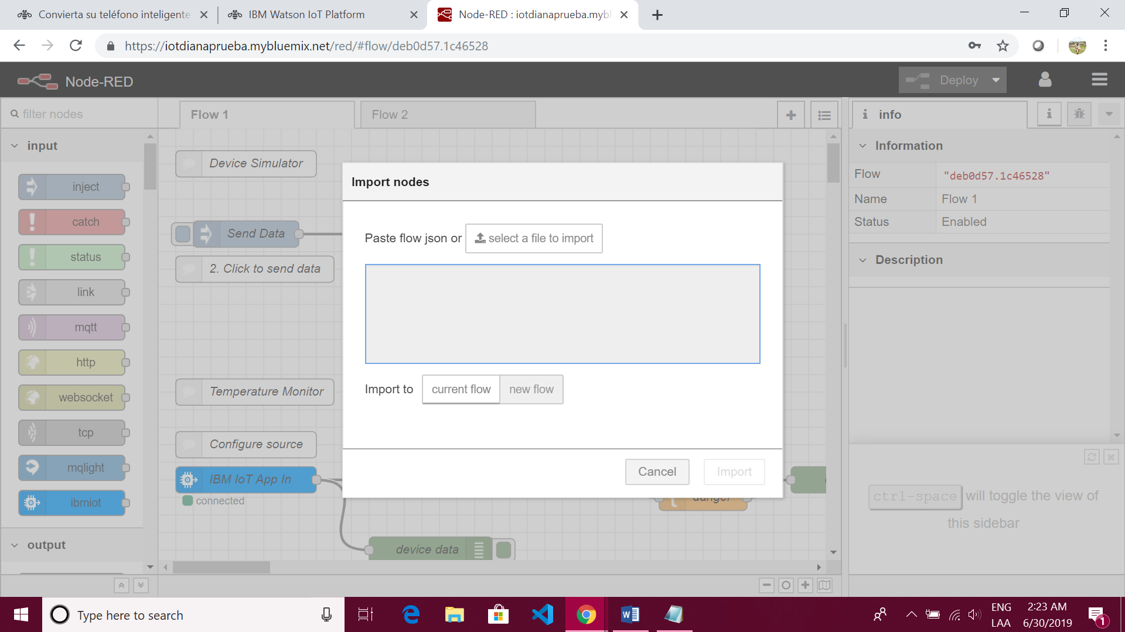

1. Pegue el código del paso 7, y haga clic en OK.

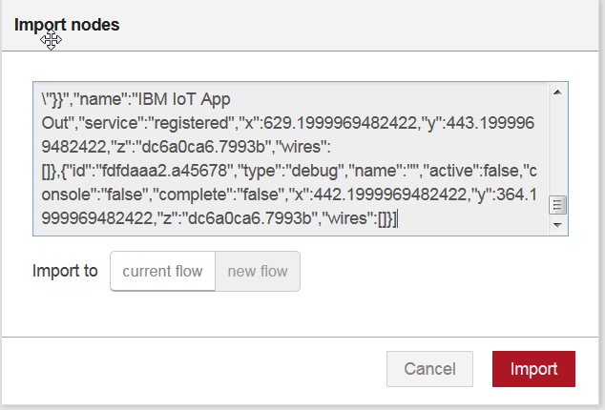

1. Ahora tiene que adaptar el flujo a sus parámetros específicos. El único parámetro relevante es el ID del Dispositivo. Haga doble clic en el nodo salida de IBM IoT App. En la ventana emergente, ingrese el ID del Dispositivo que usted utilizó antes (por ejemplo, 304b07e668ca ), y haga clic en Importar.
2. Haga clic en Desplegar en el editor de flujos. El flujo se despliega y debería activarse inmediatamente.
3. Mueva su teléfono inteligente en círculos; gírelo y agítelo. El color de fondo de la aplicación de su teléfono debería cambiar de color dependiendo de la orientación del eje-z.
4. En el editor de Node-RED, haga clic en el rectángulo que está junto al nodo msg.payload , y haga clic en la pestaña depuración para activar la depuración. Usted debería ver los mensajes que se envían desde su teléfono. Los datos están en formato JSON

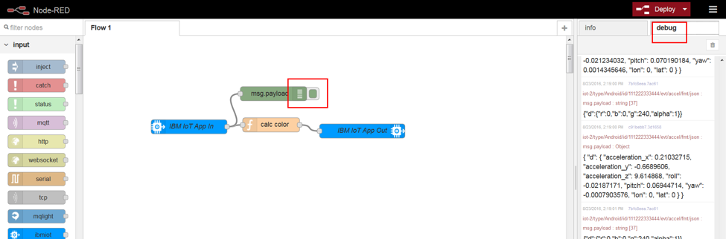

1. Inspeccione el flujo. Haga doble clic en el nodo calculador de color . Calcula los valores de rojo, verde y azul basándose en el valor que entra de la aceleración-z, y los pasa como datos de JSON.

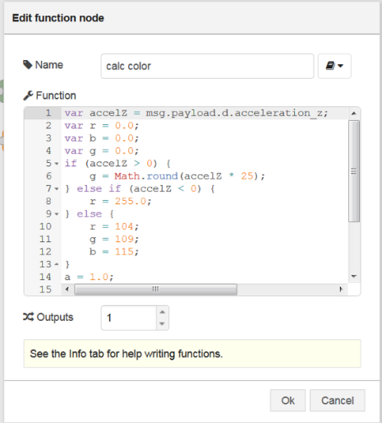

1. Ahora usted tiene una comunicación de dos vías entre su teléfono inteligente y la primera aplicación de IBM Cloud IoT

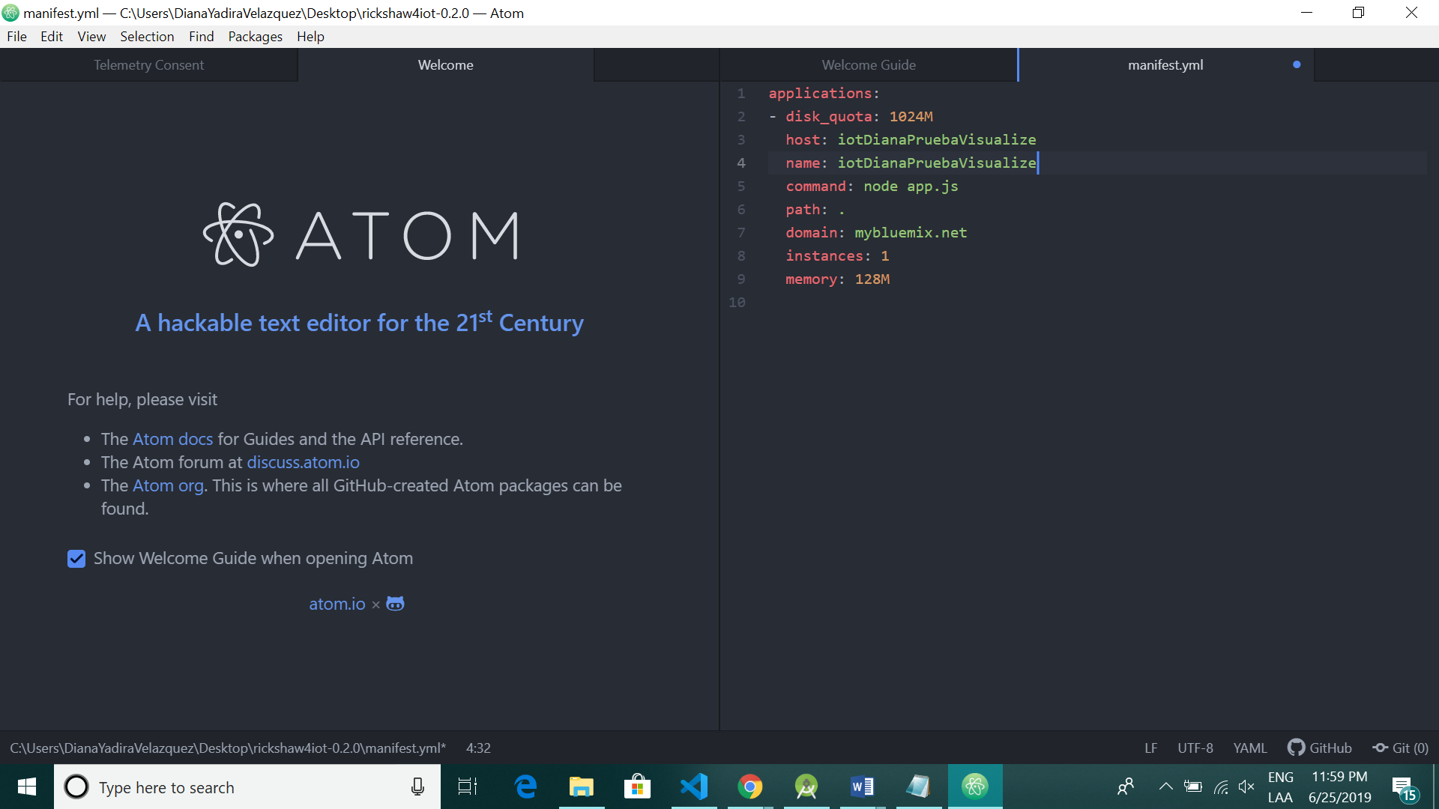

Nota. Si usas mac Finder > utilidaes > Utilidades >terminal

CLI IBM

<https://cloud.ibm.com/docs/cli/reference/ibmcloud/download_cli.html#install_use>

